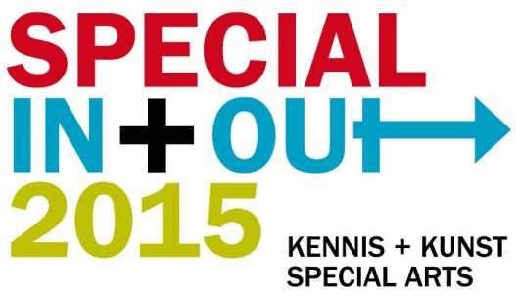
DEELNAMEFORMULIER ATELIERPLEIN

Op het atelierplein kunt u uw toegepaste kunst- en designproducten met een unieke eigenheid in een professionele beurssetting aan elkaar en een breed publiek tonen en aanbieden. Special Arts verzorgt voor u de verkoop. U hoeft dus niet alle dagen aanwezig te zijn!
De Special In+Out 2015 is onderdeel van de Art Brut Biënnale die van
11 t/m 20 september gehouden wordt bij Hazemeijer Hengelo.

Ondergetekende wenst deel te nemen………………………… …… …………………………………………………………… .
(per atelier een afzonderlijk formulier in te vullen) …………………………………………………………………………………

Atelier/ zelfstandige kunstenaar
Eventuele overkoepelende zorginstelling
Contactpersoon |  | M V
Functie
Correspondentieadres
Postcode / plaats
Telefoonnummer
Email

Vermelding voor op deelnemerslijst……………………………………………………………………………………… ………
Ateliernaam

Adres

Postcode/plaats
Telefoonnummer
Email

Website

Toegepaste kunst- en designproducten met een unieke eigenheid die door het atelier gepresenteerd .
zullen worden (foto-impressie door u bij te voegen) Tip: Less is more! …………………… .

Decoratieve kunstproducten | Sieraden
Keramiek | Textiel
Klein meubelen | Anders namelijk
Serviesgoed
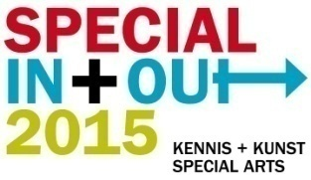

Atelierbeschrijving (maximaal 100 tekens) ……………………..

Atelierplaats ………………………………………………… …………………………………………………… ………………………..

Het atelierplein bestaat uit stands van ca. 6 m2.
Inclusief (onder voorbehoud): - 2 stellingkasten
- 2 stoelen
- 1 tafel
- 4 opslagdozen
- belettering van ateliernaam
- 1 sokkel

Ateliers die onder dezelfde zorginstelling vallen kunnen mogelijk gecombineerd worden.
De indeling van de presentatieplaatsen geschiedt door de organisatie.

Wij reserveren 1 stand à € 100 excl. BTW.

Ook andere ateliers van onze zorgorganisatie zullen inschrijven.

Inrichting / uitruiming………………………………………………………………………………………………………………………………

Inrichting zelf te verzorgen Te verzorgen door de organisatie
Op vrijdag 11 september tussen In dit geval moeten de te presenteren kunst- en
9.00 – 18.00 uur designproducten uiterlijk 9 september aangeleverd zijn.
Tip: ’s middag is er voor kunstlocaties Aanvullende informatie volgt. Bijdrage in de kosten € 75,-.
een Masterclass productanalyse.

Voor een professionele, hoog kwalitatieve uitstraling zal in beide opties de inrichting begeleid worden.

Uitruiming zelf te verzorgen Uitruiming te verzorgen door de organisatie
Op zondag 20 september na 18.00 uur Bijdrage in de kosten € 75,- exclusief vervoerskosten
kunst- en designproducten.

Bezetting……………………………………………………………………………………………………………………………………………………
De presentatieplaats dient verplicht bezet te zijn op zondag 20 september van 10.00 tot 18.00 uur. Tijdens de overige dagen is Special Arts aanwezig om vragen te beantwoorden en eventuele verkoop via de
Special Arts informatiestand te verzorgen.
Tip: extra aanwezigheid biedt veel mogelijkheden om het brede publiek te ontmoeten, masterclasses te volgen en met elkaar het bruisende programma mee te maken.
Bezetting aanwezig op:

zaterdag 12-9 dinsdag 15-9 vrijdag 18-9

zondag 13-9 woensdag 16-9 zaterdag 19-9
maandag 14-9 donderdag 17-9 zondag 20-9
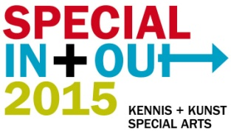

Verkoop toegepaste kunst- en designproducten ……………………………………………………………………………
Het atelierplein zal bezocht worden door een groot aantal bezoekers (consumenten en collega ateliers).
Tijdens de Special In+Out 2015 kunnen kunst- en designproducten verkocht worden. Houdt u wel rekening met voldoende voorraad voor een representatieve stand. Vier opslagdozen zijn hiervoor beschikbaar.

ja, wij gaan verkopen nee, wij gaan niet verkopen

Mocht er niet alle dagen standbezetting zijn dan kan de verkoop plaatsvinden via de Special Arts informatiestand. Special Arts beschikt hiervoor over een pinautomaat. Voor het verrichten van de verkoop, de pinbetalingen en de administratieve afhandeling berekent Special Arts 10% van het factuurbedrag. U ontvangt 90% van het gepinde bedrag.

ja, wij willen van de verkoopfaciliteiten van de Special Arts informatiestand gebruikmaken.

Graag het formulier tekenen en met onderstaande bijlagen mailen aan t.veldhuizen@specialarts.nl o.v.v. <ateliernaam> deelnameformulier Special In+Out 2015. …
Uw inschrijving kan alleen in behandeling genomen worden wanneer compleet met alle bijlagen. …

Deelnameformulier Digitaal bestand logo van het atelier

Foto-impressie van de te presenteren kunst- en designproducten met een unieke eigenheid

Atelierfoto (hoge resolutie), liefst een beeld waarop mensen aan het werk zijn

Plaats en datum

Getekend door |  | M V

Handtekening

Met ondertekening verplicht u zich tot deelname, wanneer de aanmelding bevestigd wordt door de organisatie. Alle inschrijvingen worden beoordeeld of de te presenteren producten passen binnen de uitgangspunten. Plaatsing op volgorde van binnenkomst. Let op: vol=vol. Special Arts behoudt zich het recht voor bij onvoldoende inschrijvingen het atelierplein op de Special In+Out 2015 te annuleren.

Organisatie i.s.m. stichting Art Brut Biënnale
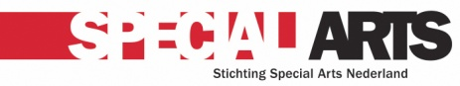
Informatie bij Tine Veldhuizen: t.veldhuizen@specialarts.nl
033 4328033
Zonnehof 4a
3811 NC Amersfoort
www.specialarts.nl
infor

